WINTER NEWSLETTER
Winter New Visions Fairytale je jedna sasvim posebna priča. I to ne bilo kakva. Kod nas ne postoje obični dani, obični sati, ni obični časovi. Kao što lagani jazz & blues tonovi idu uz mirisne zimske večeri i čaj sa cimetom, tako chilly zimska jutra i večeri u New Visions School idu uz pregršt novih materijala, ideja, aktivnosti, radionica, projekata, zamisli i ostvarenih ciljeva. Malih i velikih. Writing & Speaking. Fun and Work. Inspiracija i motivacija. Rad i kreativnost.
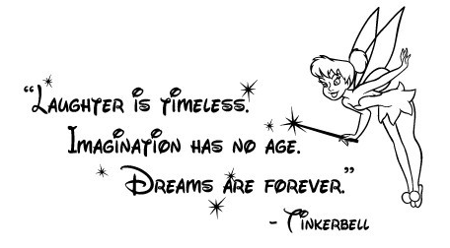
Naš bajkoviti Children Department ove se zime šćućurio u svet avantura, novih engleskih reči, živopisnih krajolika i britanskih junaka. Puppet Theatre koji je gostovao na New Visions pozornici odveo nas je u pokret, stih, usklik i prvo opisano osećanje na stranom jeziku. Adjective Month nas kroz upotrebu važnih rečeničnih konstrukcija uči prvim gramatičkim pravilima, tiho i nenametljivo, ali uz kontekstualno uspostavljene vežbe i tehnike za usvajanje jezičkih pravila. Počinjemo nov projekat kroz upotrebu metodološkog pristupa Integrated Drama Lab. Nastavljamo sa čuvanjem naše biblioteke starih bajki, kroz koje upoznajemo Goldilocks i three jazzy bears. Roditelji, ovog puta dobijate i vi homework: kada naš mali englez ili engleskinja dođu kući pitajte ih o junacima iz sveščice (jer ako pitate: šta ste radili na času? Dobićete odgovor- crtali smo i pevali ) Ali ako umete leeeepo da pitate, dobićete čitavu malu bajku o toj lovely girl ili teddy bear
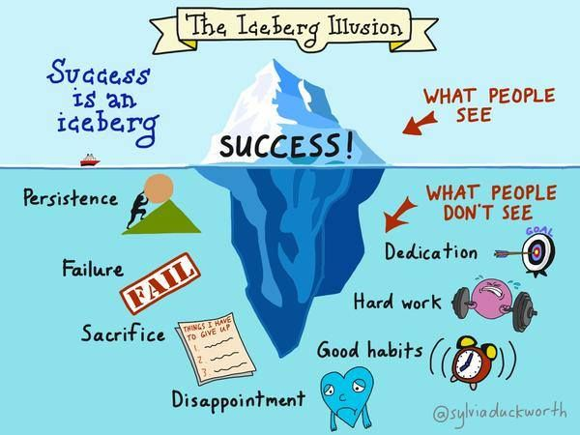
Juniors su ovog meseca uz pomoć zvezdane Camridge prašine u obliku ispitnih veština, uspešno položili usmene ispite na kojima smo testirali aktivnu upotrebu gramatike i vokabulara. Adjective Month podiže nivo upotrebe prideva u okviru tematskih celina koje obrađujemo. Kroz mini radionice o emocionalnoj pismenosti razvijamo i lične vrednosti, koje će nam biti od presudne važnosti za buduća zanimanja i profesije. Lektira je obavezna, ali nama inspiracija!
HS & ESOL Department ovog meseca je u znaku treninga, seminara i usavršavanja veština na svim nivoima. Posebna vest ovog semestra je da su naši ESOL Cambridge akademci dobili A ocene na delu ispita koji testira akademsko izražavanje na engleskom jeziku, što je ocena koja se najteže ostvaruje. Teacher Department je imao Writing Clinic za Cambridge Ispite- seminar o tehnikama i načinima za prevazilaženje izazova writing dela Cambridge ispita. Dva akademska eseja u okviru Cambridge ispita zahtevaju upornost, rad i dodatno zalaganje „click“ generacija,posebno uzimajući u obzir trud koji nastavni tim ulaže u održanje koncentracije „millenials“ generacija kroz formalizaciju okvira učenja i usvajanja gradiva. Važna napomena roditeljima koji su nestrpljivi da se ispiti polože što pre, jeste neophodnost individualnog, konstantnog i konzistentnog rada kod kuće (homework), što je sastavni deo našeg „learning ugovora“ sa kandidatima. Ukoliko vas kontaktiramo za konsultacije, to znači da se ugovor ne primenjuje u celosti
Takođe i ovog meseca radili smo na veštinama profesionalne orijentacije i akademske sertifikacije- Motivational letters, Resume, Job Interviews. TED Talks, Millenial autentični članci, reading Forbs-a i TIME magazina- naša su literatura u New Visions-u. Jer we belong.
ECC DEPARTMENT, 1-2-1, BUSINESS & ODRASLI KANDIDATI
Naši odrasli kandidati u našem centru u Sremskoj 2, nastavljaju sa svojim konverzacijskim tečajevima na kojima stiču veštine komunikacije na engleskom, prezentacije, vođenja poslova i pregovora, pripremaju se za usmene ispite u martu mesecu. Ponosni smo na svaki novi dan, projekat i sastanak naših Adults u Sremskoj 2. Njihova pauza za kafu na engleskom jeziku, predstavlja nemerljiv osećaj postignuća i uspeha u radu i razvoju.
NEWS FOR PARENTS! U prolećnom broju vas od našeg nastavno-metodološkog tima očekuje praktični vodič FOR PARENTS u oblasti emocionalne inteligencije kod dece. Čitaćete o tome kako se pozitivan misaoni patern roditelja reflektuje kod dece, imajući u vidu da to nije samo optimistički način gledanja na život, već lična sposobnost da se shvate i prihvate trenutna znanja i veštine, te da nam bude udobno u situacijama kada sami (ili drugi) preispitujute sposobnosti. Čitaćete o tome kako da tražimo odgovore, kako se podižemo nakon neuspeha (ili misli o neuspehu), kako istrajavamo u izazovnim periodima (metacognition- the ability to reflect on one’s knowledge, behavior and thorughts and to alter one’s conduct to achieve personal goals).
Stay tuned!!!
Takođe podsećamo sve naše kandidate da je New Visions Teachers team svake subote tu ukoliko nekom zatreba dodatna podrška oko redovnog školskog gradiva u okviru engleskog jezika.
Pratite nas na Fejsbuku I Instagramu, najavite se i dođite da se vidimo, raspitujte se šta sve novo pripremamo za naredni news flash. Jer New Visions Team uvek inspiriše!
STAY TUNED. STAY NEW VISIONS!

